ФЕДЕРАЛЬНОЕ АГЕНТСТВО ПО ОБРАЗОВАНИЮ

МОСКОВСКИЙ ГОСУДАРСТВЕННЫЙ УНИВЕРСИТЕТ ТЕХНОЛОГИЙ И УПРАВЛЕНИЯ

Кафедра «СИСТЕМЫ УПРАВЛЕНИЯ»

СИСТЕМЫ УПРАВЛЕНИЯ ТЕХНОЛОГИЧЕСКИМИ ПРОЦЕССАМИ
(Автоматизация технологически процессов) ОПД - 07; ОПД - 08

Методические указания по выполнению курсового проекта

- для студентов III курса заочной формы обучения, по специальностям 260201-260302;
- для студентов VI курса очной формы обучения но специальностям 260201, 260202, 260204, 260504,
-для студентов IV курса сокращенной формы обучения по специальностям 260201- 260302.

Специальности:
260201 - Технология хранения и переработки зерна (ОПД – 08)
260202 - Технология хлеба, кондитерских и макаронных изделий (ОПД – 07)
260203 - Технология сахаристых продуктов (ОПД – 07)
260204 - Технология бродильных производств и виноделие (ОПД – 07)
260401 - Технология жиров (ОПД – 07)
260504 - Технология консервов и пищеконсервантов (ОПД – 07)
260302 - Технология рыбных продуктов (ОПД – 08)

Москва 2005г.

1 ЦЕЛИ И ЗАДАЧИ КУРСА
1.1. Цели преподавания дисциплины
внедрение систем управления технологическими процессами в различные отрасли пищевой промышленности требует от инженеров технологических специальностей знаний принципов построения систем автоматического контроля и управления на базе современных технических средств автоматизации.
Цель преподавания дисциплины состоит в подготовки студентов к решению комплексных технических задач, включающих автоматизацию технологических процессов на базе разработки и внедрения как локальных систем управления, так и автоматизированных систем с использованием современных технических средств автоматизации. включая управляющие ЭВМ и микропроцессорную технику
1.2. Задачи изучения дисциплины
В результате изучения дисциплины студент должен знать:
- принципы построения систем автоматического контроля регулирования и управления технологическими процессами пищевых производств,
- основные требования, предъявляемые автоматизацией к технологическому процессу;
- функции и структуры систем управления;
- основные методы контроля технологических процессов, на базе
использования современных технических средств автоматизации
Студент должен уметь:
- обосновать необходимость внедрения автоматизации в технологический процесс;
- составить задание на проектирование системы управления технологическими процессами, выбрав точки контроля, регулирования и управления;
- обосновать выбор и выбрать технические средства автоматизации при разработке системы управления,
- составить схему автоматизации технологического процесса

СОДЕРЖАНИЕ
Содержание 3
План курсового проекта 4
I Введение 6
II/ Цель курсового проекта и основные требования по выполнению 12
- Тематика курсового проекта 13
- Содержание и объем курсового проекта. 13
- Указания по выполнению проекта 14
VI. Указания по выбору средств измерений и
вспомогательной аппаратуры 16
- Указания по выполнению специального задания 16
- Оформление курсового проекта 17
IX. Рекомендуемая литература и государственные стандарты 17
X. Перечень вариантов тем курсового проекта 18

План курсового проекта
по кафедре "Систем управления"
для технологических специальностей
(260201, 260202, 260203, 260204, 260401, 260504, 260302)

Титульный лист (оформление):
- Федеральное агентство по образованию
- Московский Государственный Университет Технологий и Управления
- Кафедра "Систем управления".
- Курсовой проект по дисциплине "Название дисциплины"
- "Тема курсового проекта"
- Курс, вид обучения (заочное, сокращенное, очное.)
- Факультет (название факультета)
- Группа (номер)
9. ФИО студента
10. Индивидуальный шифр 11 Москва, год

Содержание пояснительной записки:
1 Выбор варианта задания курсового проекта определяется по третьей цифре
индивидуального шифра студента либо решением преподавателя
2. Оглавление (разделы/главы курсового проекта с указанием страниц)
3 Введение - обоснование темы курсового проекта с указанием ее важности и
актуальности для современного состояния пищевой промышленности;
4. Описание технологического процесса (или участка конкретного технологического процесса) с указанием: применяемого технологического оборудования; линий связи между отдельными единицами технологического оборудования, с помощью которых технологическое оборудование объединяется в единый технологический комплекс; этапов технологического процесса (направление движения перерабатываемого сырья при производстве конечного продукта);
5 Выбор измеряемых, контролируемых и регулируемых параметров (например: температура, давление, уровень, расход, кислотность/щелочность среды, вес, влажность и. т. д.) технологического процесса с указанием диапазонов допустимых значений (например: температура - 90-95°С, уровень - 3-3,05 м и т. д.);
6 Выбор оборудования для автоматизации технологического процесса (первичное измерительное оборудование - датчики; вторичные показывающие, регистрирующие и регулирующие устройства; устройства управления: кнопки, переключатели, коммутирующие и контактно-силовые устройства; реле, магнитные пускатели, контакторы; сигнальная аппаратура: сигнальные лампочки, электрические звонки, сирены, электро- и пневмо-преобразователи, логические элементы, устройства связи с объектом (УСО) - программируемые микропроцессорные модульные системы; вычислительное оборудование ЭВМ, УВМ, программируемые логические контроллеры (ПЛЮ).-
7. Разработка схемы автоматизации технологического процесса:
- на базе локальных средств автоматизации, с расстановкой выбранного оборудования
автоматизации по месту на технологическом оборудовании: датчики, вторичные
приборы, кнопки, магнитные пускатели, релейная аппаратура, контакторы,
исполнительные механизмы; на щите управления: регуляторы, сигнальные лампочки.
Вторичные приборы, кнопки управления, переключатели, коммутирующие устройства;
- на базе современных программируемых микропроцессорных модульных систем (УСО) типа Analog Devices и IBM PC совместимых компьютеров, с выбором конкретных аналоговых и цифровых, входных и выходных микропроцессорных модулей для ран ее выбранных типов датчиков и исполнительных механизмов.
- Выполнение чертежа схемы автоматизации по ГОСТу 21.404-85 (чертеж выполняется на компьютере с использованием графических программных пакетов типа AutoCAD или Labtech Control).
- Специальное задание (по решению преподавателя):
-разработка структурной схемы автоматической системы регулирования (АСР) конкретного технологического параметра данного технологического процесса, с указанием конкретных элементов структурной схемы АСР; обоснование выбора закона регулирования и типа регулятора,
-разработка программно-имитационной модели технологического процесса/объекта и его динамической мнемосхемы (с использованием пакета программ Lab-tech Control); -разработка элементов специальной автоматизированной экспертной системы для конкретного технологического процесса.
- Сводная спецификация на используемое оборудование автоматизации (с указанием измеряемых, контролируемых и регулируемых параметров, типов используемых приборов, их количества и т. д.)
- Выводы по курсовому проекту (с указанием полученных положительных результатов и достигнутого эффекта от автоматизации конкретного технологического процесса).
- Список используемой литературы.

1. Введение
Курс "Системы управления технологическими процессами" ("Автоматика и автоматизация технологических процессов") направлен на изучение вопросов управления и автоматизации пищевых производств и систем заготовок и хранения сельскохозяйственного сырья . Этот курс включает в себя вопросы, связанные с изучением методов и измерительных средств автоматического контроля, регулирования, управления технологическими процессами
Значительный прогресс в развитии электронной микропроцессорной, вычис-лительной техники и программного обеспечения позволил создать современный комплекс измерительных технических средств, с помощью которых можно контролировать и управлять многими технологическими процессами пищевых предприятий и системами заготовок сельскохозяйственного сырья
Современный этап автоматизации характеризуется переходом от систем автоматическою управления (САУ) и автоматических систем регулирования (АСР) к автоматизированным системам управления (АСУ), технологическими процессами (АСУ ТЛ), цехами производствами (АСУ П) предприятиями, объединениями и отдельными отраслями промышленности с применением ЭВМ и экономико-математических методов поиска оптимальных решений
3 последние годы большое влияние на автоматизацию технологических про цессов оказывают появившиеся на Российском рынке современные зарубежные микропроцессорные системы управления и автоматизации, реализующие функции устройства связи с объектом (фирмы производители ANALOG DEVICES, ADVANTECH GRAYHILL и др.) и индустриальные IBM PC-совместимые компьютеры, среди которых получили распространение гая называемые индустриальные рабочие станции (Industrial Workstation), которые характеризуются тем, что системные блоки дисплей размещены в одном защищенном корпусе, а клавиатура, выполненная по мембранной технологии, встроена непосредственно в переднюю панель и Micro-PC (фирмы производители ADVANTECH и Octagon Systems), а также SCADA-подобные программные системы (Labtech Control. In Touch, Genesis, Genie, Trace Mode и др ) позволяющие на экране монитора IBM PC совместимого компьютера разрабатывать динамические мнемосхемы автоматизации конкретных технологических процессов
Программное обеспечение, реализующее задачи автоматизации технологических процессов, классифицируется в зависимости от уровня интеграции управления производства
Самый верхний уровень, включающий в себя информационные структуры, отвечающие за работу предприятия в целом - автоматизацию бухгалтерского учета, организацию документооборота, называется планированием ресурсов предприятия (MPR, manufacturing resource planning) Наиболее известной и мощной системой такого рода является пакет R/3 фирмы SAP (Германия)
"Снизу" (в цехах) информация от различных датчиков прежде всего, используется для непосредственного управления производственным процессом с помощью различных устройств связи с объектом (УСО), программируемых логических контроллеров (ПЛК) и промышленных- компьютеров Это уровень (Control Level). на котором замыкаются самые "короткие" контуры управления производством Поток информации от датчиков также поступает на вход систем SCADA " (Supervisor/ Control and Data Acquisition) На этом уровне (SCADA Level) осуществляется оперативное управление технологическим процессом принимаются тактические решения, прежде всего направленные на поддержание стабильности процесса
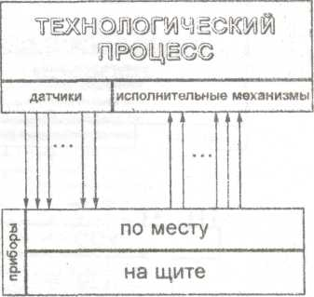

Первичная информация из цехов должна доходить до верхнего уровня, уровня принятия стратегических решений. Очевидно также, что поток сырых данных, без надлежащей обработки, послужит скорее "информационным шумом" для управленческого персонала (администраторов производства, менеджеров, экономистов) Необходимым связующим эвеном выступает новый класс средств управлением - MES (Manufacturing Execution Systems), или системы исполнения производства Упорядоченная и обработанная информация о ходе процесса изготовления продукции, получаемая на этапе сбора и обработки данных, становится доступной верхнему эшелону управления предприятием в реальном времени и в привычной для него форме

В зависимости от типа, используемых технических средств, схемы, автоматизации. можно. классифицировать на схемы;
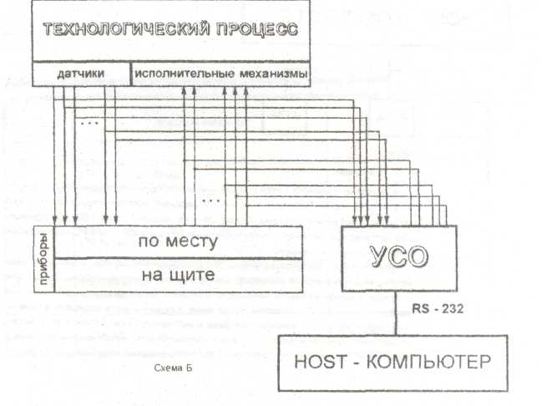

Е
Схема А – схемы локальной автоматики, характеризующиеся наличием дискретных автоматических систем контроля, регулирования, стабилизации и программного управления, сигнализации, блокировки, защиты от аварий агрегатов, аппаратов, установок и протекающих в них технологических процессов и отдельно выполненных пультов управления,
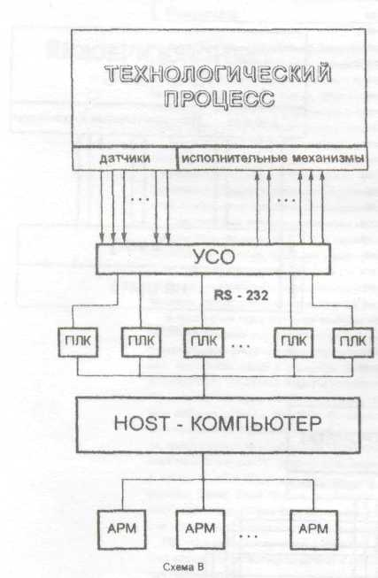
Схема Б • комбинированные схемы предусматривающие работу как в режиме локальной автоматизации, так и в режиме прямого цифрового управления, с возможностью переключения режимов
Схема В - схемы непосредственного цифрового управления, функции которого выполняет управляющая ЭВМ, связанная с датчиками и исполнительными механизмами (установленными в технологическом оборудовании) через те или иные типы устройств связи с объектам (УCO), выполненных на базе микропроцессорной техники ЭВМ, посредством программного обеспечения и устройств ввода-вывода и визуализации информации (клавиатура, мышь, монитор) может выполнять функции компьютерного пульта управления,

В качестве устройств связи с объектом может быть использована находящаяся в распоряжении кафедры "Систем управления" программируемая микропроцессорная модульная система Analog Devices (модули серии 6В) обеспечивающая сопряжение датчиков и исполнительных механизмов с IBM PC совместимым компьютером по интерфейсу RS 232
Модули серии 6В предназначены для распределенного сбора данных о параметрах технологического процесса, нормализации аналоговых сигналов датчиков и гальванической изоляции каналов аналогового ввода выводя информационно измерительных систем и систем управления Каждый модуль содержит себе микроконтроллер (реализованный на базе микропроцессора. ППЗУ и устройством управления каналами ввода-вывода) с гальванически развязанным последовательным интерфейсом 16-разрядный АЦП для входных модулей или 12-разряд-

ный ЦАЛ для входных модулей и накопительный буфер. Микроконтроллер по запросу передает данные из буфера в устройство обработки посредством интерфейса RS-232 или RS-485 со скоростью 19,2 Кбод. Конструктивно модуль представляет собой устройство, заключенное в корпус (с размерами 58,4 х 78,7 х 19 мм) со штыревым разъемом, с помощью которого модуль устанавливается на монтажной панели и подключаются входные и выходные цепи. В системе используются типовые монтажные панели на 1, 4 и 16 модулей Панели имеют клеммные соединения для подключения внешних датчиков, витой пары интерфейса RS-485 и разъем для подключения интерфейса RS-232 Сопряжение микропроцессорной модульной системы с IBM PC-совместимым компьютером осуществляется через одну из монтаж-ных панелей по интерфейсу R5-232, остальные монтажные панели соединяются между собой последовательно по интерфейсу RS-485. Диапазон измеряемых величин технологических параметров и тип датчиков может задаваться программно через последовательный интерфейс. Диапазон рабочих температур модулей от • 25°С до +65°С Протокол обмена по последовательному интерфейсу совместим с модулями ADAM-4000 фирмы Advantech. К достоинствам модулей 6В можно отнести широкий рабочий диапазон температур (-25°С... +85"С против -10*С...+70"С для модулей ADAM-4000), к недостаткам можно отнести то, что, в отличие от ADAM-4000, модули 6В не являются функционально законченными блоками и тре-буют применения монтажных панелей Имеющийся в распоряжении кафедры SCADA-подобный пакет программ Labtech Control, позволяет создавать алгоритмы управления технологическими процессами, обеспечивать визуальный контроль протекания технологических процессов, посредством динамических мнемосхем и компьютерных пультов управления.
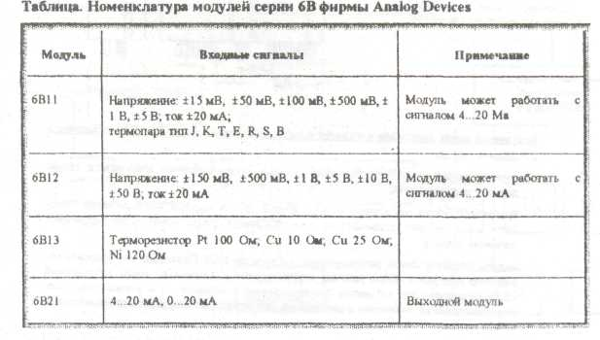

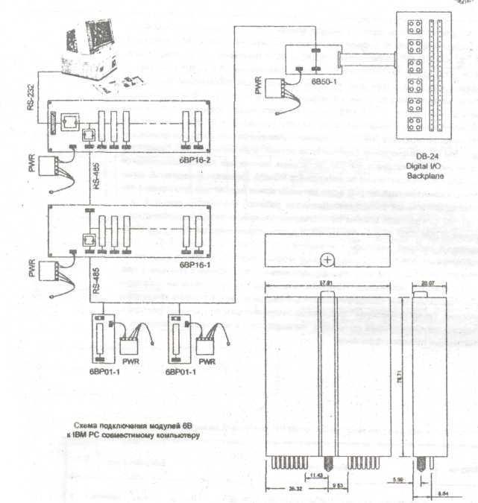

Указанный пакет программ включает в себя характерные для SCADA – комплекса составные части
- программа-монитор Runtime, обеспечивающая выполнение алгоритмов сбора данных и управления;
- программа создания алгоритмов стратегии сбора данных и управления Build-Time, запускающая графическую среду ICONview, реализующую язык функциональных блоков;
- модуль Realtime Vision, реализующий интерфейс MMI. Позволяет отображать поведение процесса сбора данных и управления в динамике, через встроенный, набор графических объектов динамического отображения и управления. Содержит средства черчения и рисования, что позволяет создавать динамические мнемосхемы,
-инструментарий поддержки внешних аппаратных средств Remote instrument
Support Kit. Включает в себя программное обеспечение, позволяющее конфигурировать два типа интерфейса подключения внешних аппаратных средств.
Помимо выше перечисленных основных компонентов, в состав пакета входят другие дополнительные служебные программы-утилиты, которые будут рассмотрены в дальнейшем
Программный пакет Labtech Control работает под управлением операционной системы Windows версии не ниже 3.1,
R постав указанного пакета программ входят следующие модули:
- Build-Time - активизирует среду разработки новых алгоритмов контроля и сбора данных или редактирования ранее созданных;
- Realtime Vision - запускает графическую среду для создания объектов отображения и контроля, динамических и статических схем и рисунков;
- Batch Runner - утилита, позволяющая запускать на выполнение последовательности ранее созданных схем алгоритмов управления;
- HW Install - конфигурирует программное обеспечение Labtech Control для работы с аппаратными средствами (микропроцессорными модулями) различных производителей;
- HIG (Hardware Interface Guide) - отображает (предоставляет) информацию об аппаратных средствах используемых в системе;
- Tutorial - обучающая программа;
- Multimedia Quick Start мультимедийная демонстрационная программа;
- 20 и 3D Vision - программы, производящие трансформацию объектов Vision из 3D в 2D и наоборот

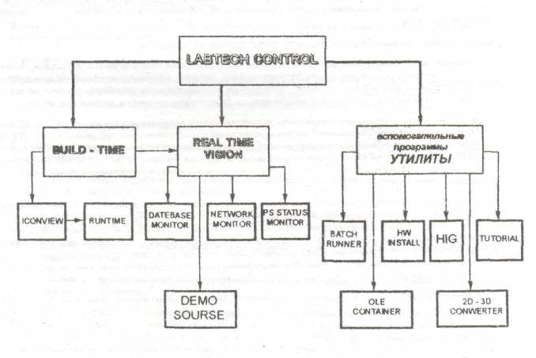

II. Цель курсового проекта и основные требования по выполнению.

Целью курсового проекта является закрепление теоретических знаний по курсу "Системы управления технологическими процессами" ("Автоматика и автоматизация технологических процессов"), получение студентами практических навыков по выбору и обоснованию выбора схем автоматического контроля и управления технологическими процессами, а также измерительных средств для обеспечения оптимального протекания технологического процесса, используя
в качестве управляющей вычислительной машины - IBM PC-совместимый компьютер,
в качестве программно-аппаратного интерфейса - SCADA-комплекс (пакет программ LaMech Control),
в качестве устройств связи с объектом Analog Devices
программируемую микропроцессорную модульную систему
Студенты должны изучить на конкретном примере (задании) методику выбора и расчета различных измерительных преобразователей, регуляторов и измерительных приборов необходимых для реализации автоматического контроля и управления технологическими процессами При выполнении проекта они обучаются пользоваться научно-технической литературой справочниками, ГОСТами, ОСТами и нормативами
Студенты должны изучить программный пакет Labtech Control, научиться создавать схемы стратегий сбора данных и управления технологическими процессами на языке функциональных блоков графической среды iCONview модуля Biufd-Time, создавать динамические мнемосхемы и компьютерные пульты управления конкретных технологических процессов пищевой отрасли в среде Realtime VISION
Студенты должны знать, что важнейшим условием автоматизации технологического процесса является определение его экономической целесообразнсти! И это проявляется в снижении себестоимости продукции, повышении производительности труда сокращении числа обслуживающего персонала, улучшении условий труда, повышении эффективности производства и конкурентоспособности выпускаемой продукции и т.п. , что находит отражение в сроках окупаемости капитальных затрат на автоматизацию технологического процесса
В.соответствии с указанной целью курсовой проект состоит из трех частей
В первой части необходимо согласно заданной технологической схеме агрегата, установки линии и т.п. Осуществить разработку схемы автоматического контроля и управления (с выбором конкретных измерительных устройств и приборов, необходимых вспомогательных устройств узлов и деталей, а также исполнительных устройств и механизмов) на базе локальных систем автоматики (ЛСА)
Во второй части необходимо осуществить разработку схемы автоматического контроля и управления как фрагмент автоматизированной системы управления технологическими процессами (АСУ ТП) варианты: режим супервизорного управления (CV) и режим непосредственного цифрового управления (НЦУ). применяя в качестве управляющей вычисли тельной машины (УBM - IBM PC совместимый компьютер программный пакет Labtech Control и программируемую микропроцессорную модульную систему Analog Devices
В третьей части необходимо выполнить специальное задание которое определяется преподавателем читающим этот курс и принимающим курсовой проект В этой части студенту следует привести блок схему автоматической системы регулирования (АСР) конкретного технологического параметра разрабатываемого технологического процесса с указанием конкретных средств измерений и исполнительных устройств этой блок-схемы (закон регулирования тип (марку) устройства с краткими метрологическими характеристиками и т.п. При этом необходимо привести подробное описание заданного контура регулирования
В четвертой части проекта студент осуществляет написание пояснительной записки на 20-30 страницах рукописного текста

III Тематика курсового проекта.
В качестве объектов для разработки схемы автоматического контроля и управления студентам предлагаются современные процессы переработки сельскохозяйственного сырья на поточных линиях, отдельных крупных установках и агрегатах
Выбор средств автоматики и автоматизации следует осуществлять по новейшей тематической литературе, журналам, справочным материалам, каталогам и другим справочным документам
При выборе средств автоматики и автоматизации должно быть уделено особое внимание приборам анализа состава и свойств пищевых продуктов, особенно на завершающих этапах их переработки. Также контролю технологических параметров и параметров расхода сырья и материалов, учет готовой продукции, электроэнергии, топлива, тепла, воды, пара и т.п.
IV. Содержание и объем курсового проекта.
Курсовой проект должен состоять из графической части на 1 -2 листах ватмана или миллиметровой бумаги (формат А1) и пояснительной записки на 20-30 страницах (формата А4) рукописного текста
Графическая часть должна содержать схему автоматизации заданного технологического процесса (два варианта: 1. схема автоматизации на базе ЛСА, 2 схема автоматизации как фрагмент АСУ ГП ■ режим супервизорного управления), выполненную согласно ГОСТ 21. 404-85 и блок-схему специального задания (блок-схема АСР), которую можно выполнить на отдельном листе в пояснительной записке.
Расчётное – пояснительная записка должна иметь следующие разделы .
1 Титульный лист (указывается: название агентства, название института, название кафедры, название дисциплины. По которой выполняется курсовой проект (или работа), название темы курсового проекта/работы, факультет, курс, группа, индивидуальный шифр студента, ф и о. студента, г Москва, год выполнения курсового проекта/работы)
- Задание на курсовой проект с необходимыми данными для проектирования (или результатами экспериментального исследования),
- Введение.
В нем приводятся основные данные об объекте автоматизации и рассматриваются существующие решения по контролю и управлению технологическими параметрами заданного технологического процесса. Рассматривается экономическая эффективность автоматизации заданного объекта.
4.Описание технологического процесса;
5 Выбор и обоснование методов измерения и средств измерений При этом следует учесть следующие факторы:
а)выбор метода измерения технологических параметров осуществляется исходя из физико-химических свойств контролируемых сред;
б)при выборе средств измерений следует определить шкалу, исходя из номинала технологического параметра, а также класс согласно требованиям технологического процесса:
в)выбор регулятора, согласно закону регулирования, удовлетворяющего требованиям технологического режима,
г)выбор устройств автоматического управления и сигнализации, согласно требованиям технологического процесса
6. Выбор компьютерных, программных и аппаратных (микропроцессорных) средств автоматизации. При этом необходимо ориентироваться на средства имеющиеся в распоряжении кафедры "Систем управления" IBM PC - совместимый компьютер, пакет Labtech Control, программируемая микропроцес
сорная модульная система Analog Devices Необходимо по добрать типы микропроцессорных модулей под выбранные типы датчиков и исполнительных механизмов
7. Описание схемы автоматического контроля и управления. Описание целесообразно осуществить по ходу продукта с указанием позиций измерительных средств, согласно схемы автоматизации
8. Сводная спецификация на измерительные средства Спецификация должна содержать следующие графы:
а)номер позиции (номер позиции должен соответствовать номеру позиции устройства или прибора по схеме автоматизации),
б)измеряемая среда, наименование параметр»;
в)место установки;
г}наименование измерительного средства и его краткая характеристика,
д)тип измерительного устройства,
е)количество измерительных средств;
ж)завод • изготовитель;
з)примечание.
Раздел "Специальное задание" должен содержать описание современного состояния вопроса, существующих методов и законов регулирования, приемов решения поставленной задачи и обоснование принятого решения в нем должны быть приведены блок-схемы устройства или системы, необходимые графики и расчеты.
При выполнении специального задания в виде реферата в нем должны содержаться развернутый обзор существующих методов измерения по заданной теме, схемы и графики, принципиальные схемы приборов и конструктивное исполнение их основных узлов
9.Список используемой литературы.
10.Выводы по курсовому проекту / работе (научно-технического и экономического характера).
11Дата выполнения курсового проекта/работы, подпись студента.
Если курсовой проект выполняется по результатам научных исследований, выполненных студентом, то пояснительная записка должна быть представлена в виде промежуточного или окончательного отчета по эгой работе. В ней отражается
V. Указания по выполнению проекта.
Схема автоматизации технологического процесса является основной частью проекта Она определяет структуру автоматического контроля и управления, а также уровень автоматизации объекта В основе разработки схемы автоматизации находится производственный процесс, линия, агрегат и т.п. На схему при помощи условных обозначений по ГОСТу 21 404-85 наносятся средства измерений и вспомогательная аппаратура с основными функциональными связями между ними.
В схему автоматизации. должны входить
- Условные обозначения машин и аппаратов, а также технологических коммуникаций
- Первичные измерительные преобразователи и устройства отбора первичных импульсов, которые показываются непосредственно на технологических коммуникациях или оборудовании
3. Измерительные приборы и регуляторы с определением места установки
- Компьютерные, программные и аппаратные (микропроцессорные) средства.
- Вспомогательная аппаратура и средства сигнализации с определением места их установки
6.. Функциональные связи между элементами схемы.
7. Наименование и рабочее значения измеряемых параметров на линиях связи.

При разработке схемы автоматизации рекомендуется следующая последовательность:
а) в верхней части ватмана изображается машинно - аппаратурная схема процесса, линии, агрегата и т л (изображения объектов должны приблизительно соответствовать их конфигурации или принятым условным изображениям);
б) в нижней масти ватмана изображаются прямоугольники, условно обозначающие места для установки измерительной аппаратуры, например, "Приборы по месту", "Щит контроля" и т.д
8 На основе анализа заданного технологического процесса составляется перечень параметров, подлежащих измерению, контролю, регулированию и сигнализации При этом необходимо уточнить следующие данные
а) место установки чувствительного элемента первичного преобразователя;
б) измеряемая среда и ее характеристика;
в} рабочее значение параметра и необходимая точность измерения;
г) необходимость местного или дистанционного контроля, регистрации и сигнализации;
д) особые условия (взрыво- или пожароопасность, агрессивная окружающая среда, санитарно-гигиенические требования и т.д)
9 . По специальной литературе излучаются существующие методы измерения, применяемые для контроля и регулирования намеченных параметров
- На основании п 6,7 В выбираются по справочникам и каталогам необходимые средства измерений и вспомогательная аппаратура
- Выбранные средства измерений параметров изображаются в условных обозначениях по ГОСТу 21 404-85 на схеме автоматизации (п.6 а, б).
12. Составляется описание схемы автоматизации, сводная спецификация на средства измерений и вспомогательную аппаратуру, которые вносятся в пояснительную записку.
VI. Указания по выбору средств измерений и вспомогательной аппаратуры.
Средства измерений и вспомогательная аппаратура выбираются, в основном, из типовой аппаратуры, выпускаемой отечественной приборостроительной промышленностью, отвечающей предъявляемым требованиям, техническим характеристикам и условиях эксплуатации Использование специально разработанных средств измерений допустимо в тех случаях, когда применение серийных средств измерений невозможно по условиям эксплуатации, либо специальным требованиям
Обоснование выбора типа средства, измерений проводится на. основу анализа следующих факторов
- Характеристик контролируемой среды по основным физико-химическим параметрах и свойствам(температура, давление, вязкость, реакция среды и т.д.)
- Характеристики окружающей среды (температура, влажность, взрыво- и пожароопасность и т.д )
- Требуемая удаленность технологического объекта управления;
- Метрологические характеристики средства измерений {точность измерения, чувствительность, надежность быстродействие и т.п)
В схемах автоматического контроля и управления следует применять однотипные средства измерений ,)то обеспечивает преимущества при компоновке приборов на щите, взаимозаменяемость и удобство при
эксплуатации и настройке средств измерений
Следует применять простые, дешевые и надежные средства измерений Все важнейшие технологические
показатели процесса должны контролироваться самопишущими средствами измерений, которые одновременно являются показывавшими
При выборе диапазона шкалы средства измерений, необходимо обратить внимание на то. чтобы он охватывал все рабочие значения измеряемой величины.
При контроле сложных процессов с большим количеством точек измерения следует применять машины централизованного контроля

VII, Указания по выполнению специального задания.
Определив вариант специального задания, студент должен ознакомиться с рекомендованной литературой по данному вопросу.
Далее работа проводится следующим образом:
1. Изучаются условия эксплуатации и режимы работы АСР,
2- Рассматриваются существующие методы, загоны регулирования, схемы и измерительные средства, с помощью которых можно решить поставленную задачу;
3. выбирается наилучший метод решения поставленной задачи;
- Строится блок-схема системы регулирования, производятся необходимые расчеты;
- Выбираются рациональные измерительные средства, из которых компонуется АСР;
6. Осуществляется подробное описание ACR с указанием типов и кратких метрологических характеристик средств измерений и исполнительной аппаратуры, из которых она построена
Если специальное задание имеет вид реферата, то необходимо отметить следующие моменты:

- Постановку задачи и специфику вопроса;
- Существующие методы решения вопроса, схемы и графики, поясняющие их;

- Возможность применения специальных методов и средств измерений,
- Принципиальные схемы и описания средств измерений по данному
вопросу,
- Конструктивные решения специальных средств измерений и их узлов

Решив эти вопросы, следует составить подробный план реферата и согласовать его с преподавателем, далее приступить к написанию реферата.

Если специальное задание имеет вид расчета, работу необходимо проводить в следующем порядке.
- изучаются конкретные условия работы средства измерений,
- рассматриваются существующие методы, схемы, средства измерений, с помощью которых можно решить поставленную задачу;
3. выбирается наилучший метод решения поставленной задачи;
- Проводятся необходимые расчеты;
- Составляются необходимые эскизы и схемы

После согласования с преподавателем полученных результатов осуществляется составление расчетной части записки и оформление графической части спецзадания

VIII. Оформление курсового проекта.
Весь материал проекта должен быть выполнен в соответствии со стандартами ЕДИНОЙ СИСТЕМЫ КОНСТРУКТОРСКОЙ ДОКУМЕНТАЦИИ (ЕСКД) Каждый лист графической части должен иметь штамп.
При вычерчивании схемы автоматизации необходимо руководствоваться следующими правилами
1 Функциональные связи элементов средств измерений, изображенных вблизи оборудования и коммуникаций, с элементами того же комплекта, показанными внизу чертежа, выполняются тонкими соединительными пиниями с наименьшим количеством изгибов и пересечений Для объектов с большим количеством оборудования и средств измерений функциональные связи можно изображать соединительными линиями с разрывом. Каждый конец линии обрыва нумеруется одинаковой арабской цифрой. Концы линий, идущие от элемента средства измерений, показанных в прямоугольничках, нумеруются слева направо в возрастающем порядке.
2. Всем средствам измерений, изображенным на схеме, присваиваются позиционные обозначения. Обозначение двузначное, состоящее из порядкового номера комплекта {наносится арабскими цифрами) и буквенного индекса его элемента (наносится строчеными буквами русского алфавита} При присвоении буквенных индексов придерживаются следующей последовательности:
а) приемные и отборные устройства;
6} дополнительные устройства (уравнительные и конденсационные сосуды, разделительные устройства, коробки холодных спаев и т.п.);
в) первичные прибора и преобразователи, а также сигнализаторы;
г) регулирующие устройства, регуляторы;
д) вторичные приборы (показывающие, самопишущие, интегрирующие и другие),
е) переключатели измерительных цепей, сигнальная аппаратура
Однотипным комплектам средств измерений одного назначения присваиваются одинаковые позиционные обозначения, которые проставляются вблизи каждого элемента.
3. На соединительных линиях, связывающих приемные и отборные устройства с элементами средств измерений, указываются рабочие значений всех контролируемых параметров, которые проставляются вблизи элементов средств измерений,
- В штампе указывается наименование схемы - "Схема автоматизации" (далее следует наименование объекта автоматизации),
- На титульном листе расчетно - пояснительной записки следует указать тему курсового проекта и тему специального задания;
- Исходным материалом для составления спецификации является схема автоматизации В спецификацию включаются все средства измерений, вспомогательная и сигнальная аппаратура, изображенные на схеме Обозначения позиций в спецификации должны соответствовать позициям указанным на схеме автоматизации.
IX. Рекомендуемая литература и государственные стандарты.
1. Благовещенская ММ. и др. '"Автоматика и автоматизация пищевых производсгв" – М. ВО Агропроиздат 1991 - 239 с
- Соколов В А "Автоматизация технологических процессов пищевой промышленности" - М Агропромиздат, 1991 -445 с
- Петров И.К. «Технологические измерения и приборы в пищевой промышленности» М Агропромиздат ,1936-376 с.
4. Черенков в.В. "Промышленные приборы и средства автоматизации'. Справочное пособие Л. Машиностроение, 1987 - 684 с.
5 Петров И.К. и др. "Приборы и средства автоматизации для пищевой промышленности".- М Легкая и пищевая промышленность. 1981. - 414 с.
- ГОСТ 21 404 - 85. Условные обозначения приборов и средств автоматизации в схемах.
- ГОСТ 2701 - 68. ЕСКД. Схемы Виды и типы Общие требования к выполнению.
- ГОСТ 2749 - 68. Обозначения условные графические в схемах.
X. Перечень вариантов тем курсового проекта.
Задание на курсовой проект выбирается каждым студентом в соответствии с его шифром. Например, шифр студента 154-31: номер его варианта объекта автоматизации - 4, т.е. по последней цифре шифра.
Вариант 0
Объект: отделение подготовки сырья для томатного сока (рис 1)
Томаты подаются из хранилища с помощью установки для разгрузки в приемную часть элеваторной машины 1 для предварительной мойки Для интенсификации этого процесса предусмотрена турбуляция воды воздухом, подаваемым встроенным компрессоров. После элеваторной моечной машины плоды на транспортере обмываются струями чистой водопроводной воды. Затем плоды попадают в приемную часть вентиляторной моечной машины II, где производится окончательная мойка их струями воды. Для усиления моющего эффекта в воду, наполняющую ванну, через трубы барботируюг сжатый воздух Далее осуществляется отбраковка томатов на инспекционном транспортере III и удаление их из цеха Отобранные плоды подъемным транспортером 1У попадают в дробилку с семя отделителем V. После дробления и отделения семян образующаяся дробленная масса поступает в емкость VII, а семена • в емкость VI, откуда насосом подаются, в сушильное отделение для получения порошка, используемого в качестве добавок в корм скоту. Томатная масса насосом Н2 перекачивается в трубчатый подогреватель VIII, где подогревается до 60-65^{с}С, и далее насосом ИЗ в емкость IX. Если дробленная масса недостаточно нагрета (меньше 6С'С), то она посредством рециркуляционного клапана возвращается на подогрев. Подогрев осуществляется паром давлением 0,3 МПа.
Специальное задание - АСР температуры томатной массы в подогревателе VIII

Вариант 1
Объект: отделение производства томатного сока (рис 2)
Подогретая томатная масса из отделения подготовки сырья насосом HI подается в экстракторы I, где осуществляется выделение томатного сока. Оба экстрактора могут работать как попеременно, так и вместе в зависимости от заданной производительности линии. Отходы из экстракторов попадают на шнек отходов В, затем в емкость отходов III, после чего насосом Н2 направляются в томатный цех для приготовления томатной ласты Сок из экстракторов поступает в емкость IV, где происходит частичное отстаивание его, затем насосом Н4 подается в подогреватель V для подогрева до 80-85°С Если сок не прогрелся до заданной температуры, то с помощью рециркуляционного клапана он направляется на вторичный прогрев. Затем подогретый сок поступает в емкость VI, где происходит отстаивание его, после чего насосом Н5 сок направляется на окончательный подогрев (до 97°С) в подогреватель VII. Бели сок после подогревателя имеет меньшую температуру, то с помощью рециркуляционного клапана он направляется на вторичный подогрев.
Многоступенчатый подогрев необходим для предотвращения заваривания сока, а точное поддержание заданного значения температуры очень важно для получения томатного сока с хорошими вкусовыми свойствами, поскольку понижение ее приводит к закисанию сока, а повышение к пригоранию его Подогрев сока осуществляется паром давлением 0,3 МПа Сок из подогревателя поступает в линию раз
Специальное задание • АСР температуры томатного сока в подогревателе VII (поз 28 с выходом на исполнительный механизм поз 29)
вариант 2
Объект цел производства виноградного сока (рис 3)
Автомашина с виноградом поступает на автовесы 1 После взвешивания виноград из приемных бункеров VII поступает в дробилку VIH В процессе дробления из нега образуется мезга, стекающая в нижнюю часть дробилки Из нее (из нижней части) виноградный сок подается в пробоотборник II и вакуум-бачок III Вакуум-насос Н2 через промежуточный сборник IV осуществляет забор сока из пробоотборника II • вакуум-бачок III Проток контрольного виноградного сока осуществляется через кювету V из сборника VI Это необходимо для промывки призмы рефрактометра Выходной сигнал с рефрактометра, характеризующий сахаристость сока, поступает на пишущую машинку Далее виноградный сок из сборника VI и кюветы V, а также мезга из дробилки с помощью насоса НЗ поступают в общий бункер -стекатель IX и далее на прессы X Выжимка из прессов, посредством транспортера XI поступает на утилизацию Виноградный сок посредством насоса Н4 поступает в отстойники XII Из них посредством насоса Н5 виноградный сок подается в сборник XIII и далее на розлив
Специальное задание - АСР уровня виноградного сока в отстойниках XII с выходом на электродвигатель насоса Н5.
Вариант 3
Объект - цех приготовления кваса (рис 4).
Квас готовят из солода, ржаной муки, сахара и мяты Получаемое квасное сусло сбраживается комбинированной культурой квасных дрожжей и молочнокислых бактерий
Хлебный экстракт насосом HI подается е сборник 1, далее насосом Н2 перекапчивается в цистерну II, после насосом НЗ - в сборник V, где разводится теплой водой Теплая вода получается смешиванием горячей и холодной воды Разведенный экстракт перекачивается насосом Н5 в бродильный чан VI. В этот же чан насосом НЗ по дается часть сахарного сиропа и насосом Н4 закваска из сборника IV, В бродильном чане происходит процесс брожения По окончании его сусло из бродильного чана перекачивается насосом Н6 в холодильник VII Охлажденное сусло поступает в чан VIII для купажирования кваса, куда добавляется оставшееся количество сахарного сиропа из цистерны сахарною сиропа III. Готовый квас откачивается насосом Н7 на розлив
Специальное задание - АСР температуры в бродильном чане VI (поз. 17)
Вариант 4
Объект, поточная линия производства белкового концентрата (рис 5)
Для производства байкового концентрата используют капустный лист, морковь, свеклу, томаты, огурцы, зелень (петрушка, укроп и тп). арбузы, дыни, яблоки, ягоды Конечный продукт - белковый концентрат- содержит белок и остатки растительного сырья и предназначен для добавок в корм животным и птицам
Культуральная жидкость из ферментатора насосом I подается в теплообменник II где подогревается до 60-80"С Из теплообменника культуральная жидкость насосом III подается в вакуум-выпарную установку IV, где концентрируется в два-три раза до содержания сухих веществ 12 20% Образующийся конденсат в сборнике V нейтрализуется 10% раствором Oh до рН 6 5-7,0 Нейтрализованный конденсат используется для приготовление среды, поступающей в ферментатор Далее конденсат поступает в сборники VI и VII и на выход Уваренная культуральная жидкость насосом VIII подается в сборник IX с мешалкой, в котором осуществляется термолиз упаренной культуральной жидкости Из сборника IX термолиз насосом X подается в сушилку XIV. Концентрат высушивается до влажности 10-12% в сушилке Х1\/7ИпаСРЦи далее с помощью шнека XV подается в циклоны XVII, затворы XVIII и поступает в бункер XIX. откуда в упаковочный аппарат XX Температура воздуха, выходящего из сушилки, поддерживается в пределах ?5-85"С.
Воздух для сушки концентрата подается в фильтр грубой Очистки Х1 и насосом подается в бактерицидный фильтр XII. где осуществляется его подогрев паром, далее он подается в сушилку XIV
Специальное задание ■ АСР температуры в теплообменнике II (поз.8)

Вариант 5
Объект отделение подготовки сырья спиртового производства (рис.6).Зерно со складе, системой транспортеров ( и норией II подается в приемный бункер 111, которого поступает на очистку в сепаратор IV и далее через промежуточный бункер V на порционные весы VI, обеспечивают контроль общего количества зерна поступающего в производство Затем потоп зерна нaправляется транспортером VII и норией VI11 в бункер-накопитель IX, из которого попадает в измельчающее устройство X. Размолотое зерно подается в смесительную камеру смесителя - предразварника XI, где перемешивается с водой в однородную массу - замес Из смесительной камеры замес попадает в камеру предразварника, нагревается острым вторичным паром Замес из предраз варника - смесителя плунжерным насосом в контактную головку XII, где нагревается острым паром, и далее в варочную колонны XIII первой ступени, куда также подается острый пар. Затем разваренная масса последовательно проходит через варочные колонны XIV второй ступени и попадает в сепаратор XV. где от нее отделяется пар. Далее разваренный замес подается в производство.
Специальное задание - АСР уровня в варочных колоннах XIV (поз.25).

Вариант 6
Объект: отделение производства спирта-ректификата (рис.7)
Сусло из осахаривателя поступает в ферментер I, в него же из ферментера IV вводят культуру посевных дрожжей -сахаромицетов После заполнения головного ферментатора избыток культуральной жидкости по переливной трубе поступает во второй форментер II и т.д., пока не будут заполнены все аппараты батареи. Из последнего ферментатора Ш культу ральная жидкость (бражка) с объемной долей спирта 8-9% подается на бра горе ктификацию. Отходящие газы (СО; и пасы спирта) направляются в спиртоловушку V, которая орашается водой Пары спирта растворяются в воде образовавшаяся водно-спиртовая смесь подается на бра го ректификацию, а СО?, поступает на переработку а цех углекислоты. Бражка из ферментатора Ш поступает в теплообменник VI, где нагревается парами спирта и воды, затем поступает в верхнюю часть бражной колонны XI и по тарелкам втекает вниз В результате тепломассообмена концентрация спирта в потоке пара возрастает, а в. жидкости уменьшается. Обедненная спиртом бражка называется бардой Она отводится из нижней части колонны и, являясь основным отходом спиртового производства Пары спирта сопутствуют ему примесей выходят из верхней части колонны, охлаждаются в теплообменнике VI потоком бражки и окончательно конденсируются в дефлегматоре УП. куда подается охлаждающая вода Очистка спирта-сырца производится в эпюрационной колоне XII, «куда на перегонку поступает конденсат спирта сырца из дефлегматора VII Обогрев колонны производитсятся паром который подается в кипятильник Легкоколетучие фракции спир-та-сырца концентрируются в верхней части колонны VIII и выходят в виде Фракции ЭАФ Очищенный спирт концентрацией 20-30% (эпюрат] выводится из нижней части эпюрационной колонны и подается в ректификационную колонну XIII для окончательной очистки и концентрирования Спирт-ректификат концентрацией 96% отбирается в верхней части колонны ХШ и проходит через теплообменник X, где охлаждается водой Пары спирта выхода через верхнее отверстие и после конденсации в дефлегматоре IX возвращаются в колонну в качестве флегмы Из нижней части колонны отбираются сивушные масла, а еще ниже отводится бода с остатками спирта)
Специальное задание - АСР концентрации СО; в производственном помещении (поз 7).

Вариант 7

Объект отделение приготовления диффузионного сока свеклосахарного производства (рис. 8)
Измельченная в виде стружки свекла подается транспортером II в головную часть аппарата I Экстрагирующая жидкость - жомопрессовая и сульфитированная вода - подаются в хвостовую часть аппарата Стружка перемещается от головной части в хвостовую двумя парами шнеков в процессе транспортирования свекловичная стружка обессахаривается, превращаясь в жом, а вода, движущаяся в противотоке со стружкой, обогащается сахаром и превращается в диффузионный сок Жом выгружается из аппарат» Полученный диффузионный сок отделяется or стружки на лобовом сите и откачивается насосом Н1 дефекатор V, также сок первой сатурации Далее сок поступает в основной дефекатор VI, в который подается раствор извести из аппарата IV для уничтожения микроорганизмов и осаждения органических кислот Очищенный диффузионный сок подается а аппарат 1 сатурации VM, куда поступает сатурационный газ. содержащий около 30% СО? для нейтрализации извести. В этом аппарате отделяют осадок от соха, который направляют в аппарат II сатурации VH! (для окончательного удаления извести из сока) Сатурационный газ в аппарат VIII подается в нижнюю часть. Он проходит слой сока и выбрасывается в атмосферу В верхнюю часть аппарата VII! подается фильтрованный сок I сатурации и незначительное количество раствора извести для улучшения качества осадка Далее очищенный диффузионный сок подается на дальнейшую обработку
Специальное задание - АСР величины рН диффузионного сока (поз. 17)
Вариант 8
Объект: отделение выпарной установки свеклосахарного производства (рис.9)
Очищенный диффузионный сок с температурой 66°С поступает в сборник VI и далее насосом Н1 подается в подогреватель VII, где нагревается до температуры 126С и поступает в корпус i выпарной станции В него поступает ретурный пар давлением 0,29 МПа и температурой 136QC Процесс выпаривания в корпусах I-V выпарной станции, где диффузионный сок концентрируется с 15-18 до 65-70% сухих веществ (плотность 1,32 г/см-") и превращается в сироп, который поступает в сборник VH! и далее на дальнейшую переработку
Схема автоматизации обеспечивает стабилизацию давления сокового пара корпусов I и II выпарной станции, стабилизацию разряжения в корпусе V; стабилизацию уровней сока по выпарным аппаратам, контроль температуры по корпусам I-V выпарной станции; измерение плотности сиропа, откачиваемого на дальнейшую переработку, регулирование уровня в сборнике VI, контроль расхода сока, поступающего на переработку и сиропа, откачиваемого из выпарной станции

Специальное задание - АСР уровня в сборнике VI (поз 9) Вариант 9

Вариант 9
Объект линия сахарорафинадного производства (рис.10). Сахарный песок из бункера Н ленточным транспортером I подается в клеровочные котлы IH. Для получения сиропа в котлы подают горячую воду, промой отпускного отделения, побочные продукты отделений фильтрации и вакуум-выпарного. Схема автоматизации предусматривает регулирование расхода сахарного песка, температуры в клеровочных котлах плотность сиропа и уровня в клеровочных котлах расход промоев из сборника IV
Сироп из сборника VI насосом Н1 подается в сборник VI и далее на фильтрование в гравиевый фильтр VII Вторая стадия фильтрования осуществляется на патронных фильтрах X и предназначена для отделения oт сиропа мелких примесей На патронные фильтры сироп поступает из сборника IX Для согласования производительности грвиевых и патронных фильтров предусмотрен дополнительный сборник сиропа VIII Из патронного фильтра X сироп поступает в сборник XI и далее насосом Н3 по дается в производство
Схема автоматизации стадии очистки предусматривает контроль расхода сиропа; стабилизацию уровней во всех емкостях, регулирование расхода сиропа на патронные фильтры.
Специальное задание - АСР расхода сиропа на патронные фильтры (поз.15).

Вариант 10
Объект участок непрерывной шампанизации (рис 11) Бродильная смесь насосом нагнетается в напорный резервуар I и оттуда по замкнутой системе трубопроводов поступает в резервуар IV (бродильный аппарат) В систему трубопроводов из дрожжевых емкостей II насосом непрерывно подается дрожжевая разводка Бродильная смесь под действием гидростатического давления напорного резервуара последовательно проходит вое бродильные аппараты и биогенератор Температура поддерживается постоянной - 15'С Процесс шампанизации происходит при постоянном избыточном давлении СО: равным 490 кПа Температура в аппаратах регулируется рубашкой с ледяной водой - рассолом (+1, +2 "О После биогенератора поток направляется в теплообменник Температура снижается до 10 С В теплообменнике VI температура снижается до -3 С, и охлажденное вино подается в отстойник VII заполненный полиэтиленовыми насадками которые служат центрами кристаллизации солей винной кислоты Вино находится здесь двое суток, Для охлаждения используют рассол хлорида с параметрами температура 8 С, давление 3 атмосферы Затем весь поток шампанизированного вина подается на фильтрацию Используется фильтр пластинчатый марки КФМ VIII. Давление - 5,5 атмосфер, температура -3 С Перед фильтром вино дозируется экспедиционным ликером, непрерывно подаваемым насосом из ликерной емкости 1П После фильтрации вино направляется в напорные терм ос-резервуары IX После напорных резервуаров готовая продукция подвергается контрольной фильтрации и изобарическому (при постоянном давлении 490 к.Па) розливу.
Специальное задание ■ АСР температуры в акратофоре IV, или разработка структурной схемы автоматизации данного технологического участка с использованием IВМ PC совместимого компьютера в качестве УВМ программируемые микропроцессорные системы 'ANALOG DEVICES" и программного пакета "lABTEC CONTROL в качестве программно-аппаратного интерфейса

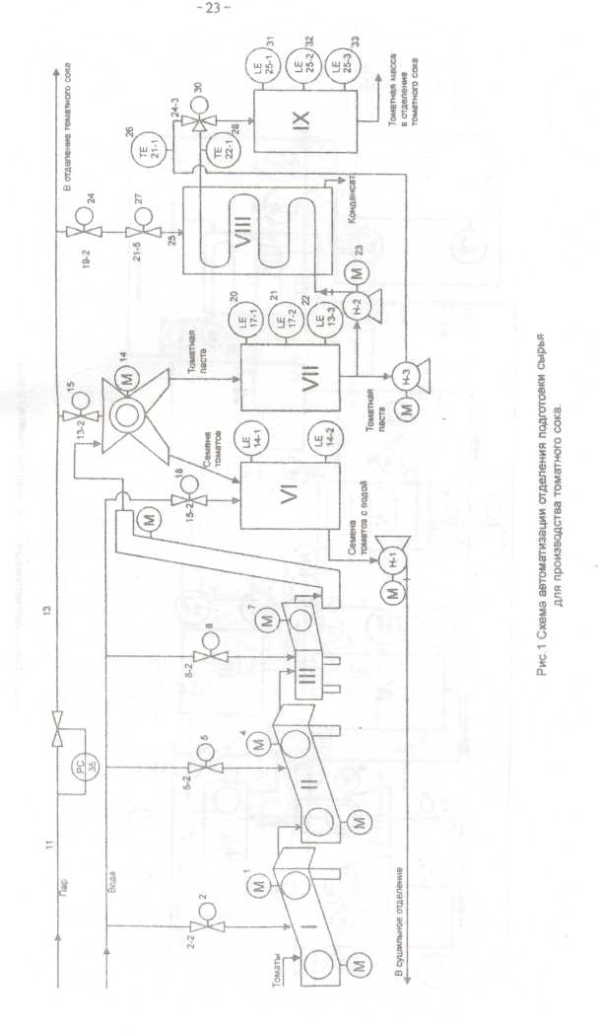

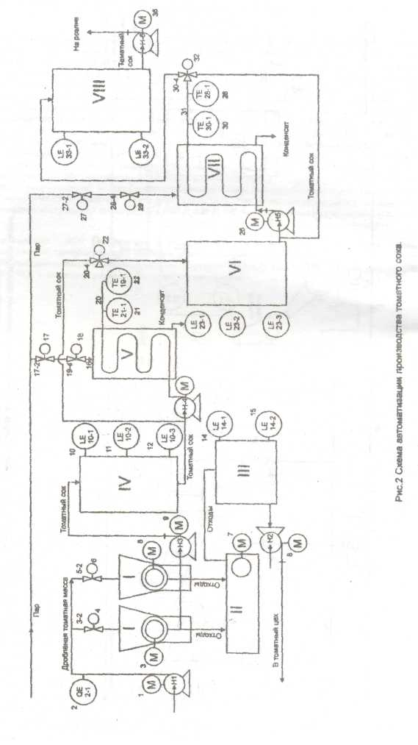

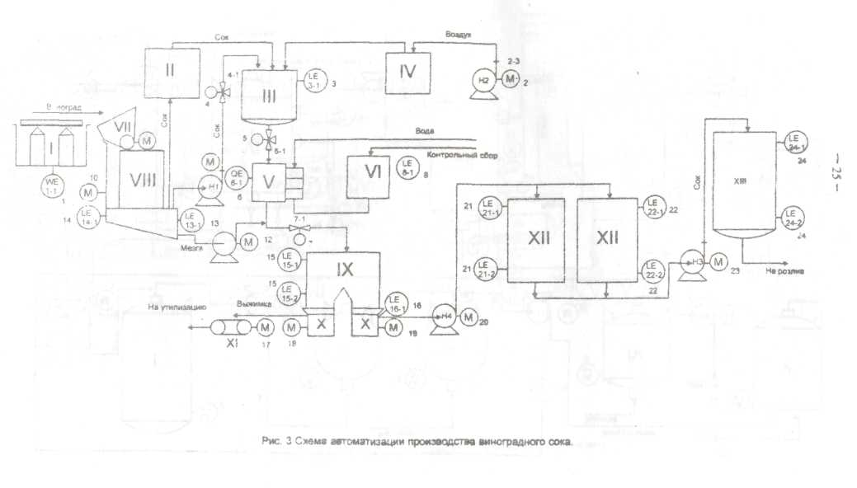

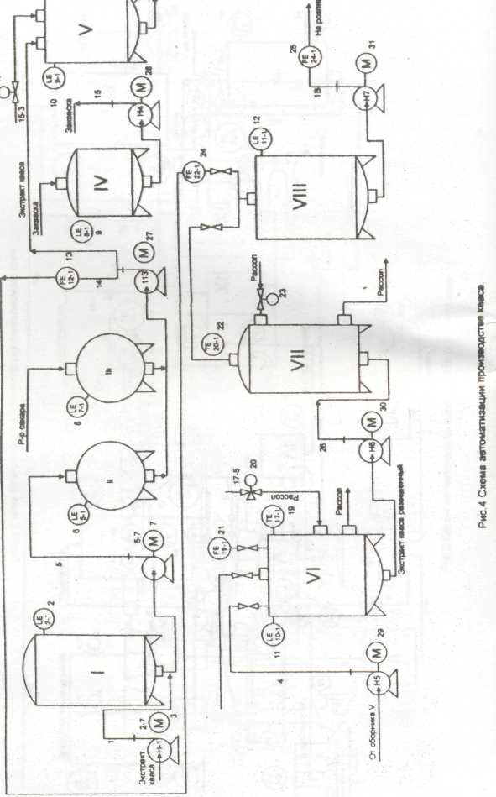

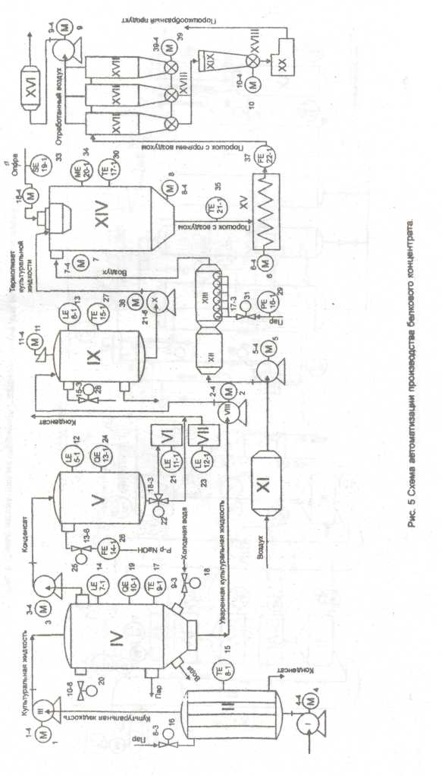

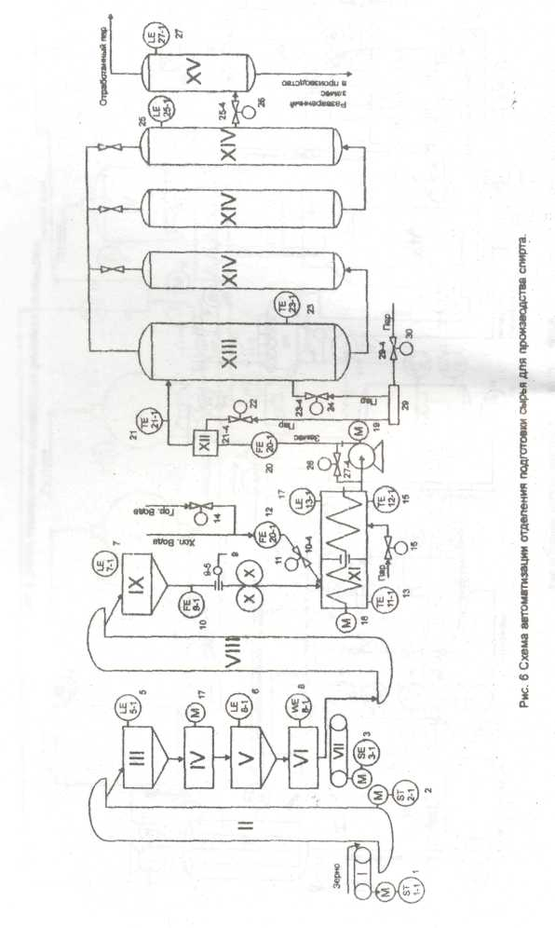

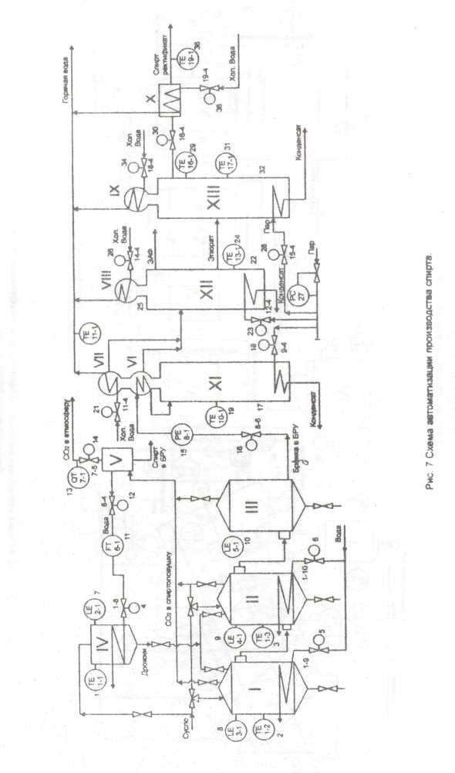

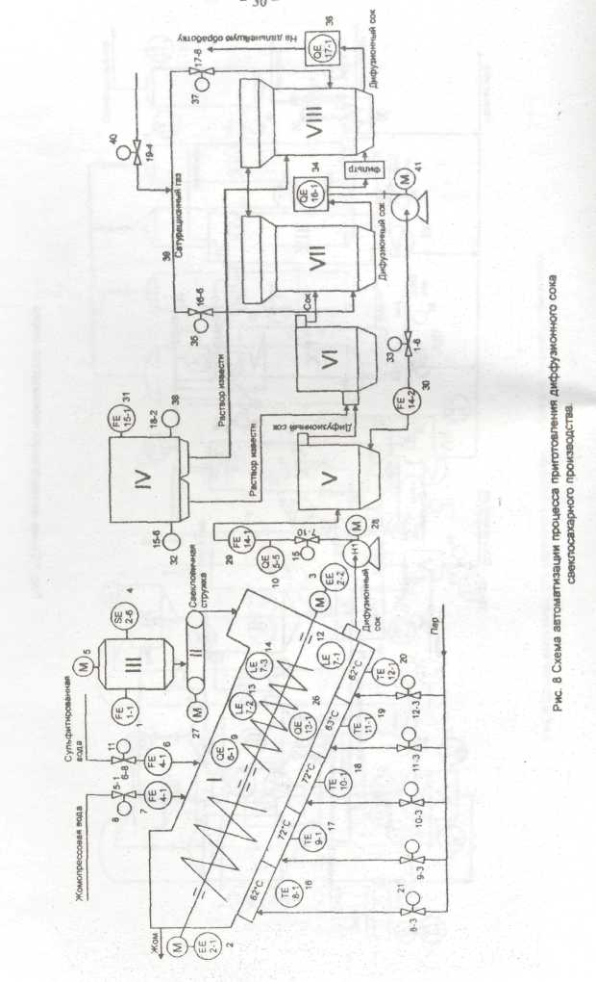

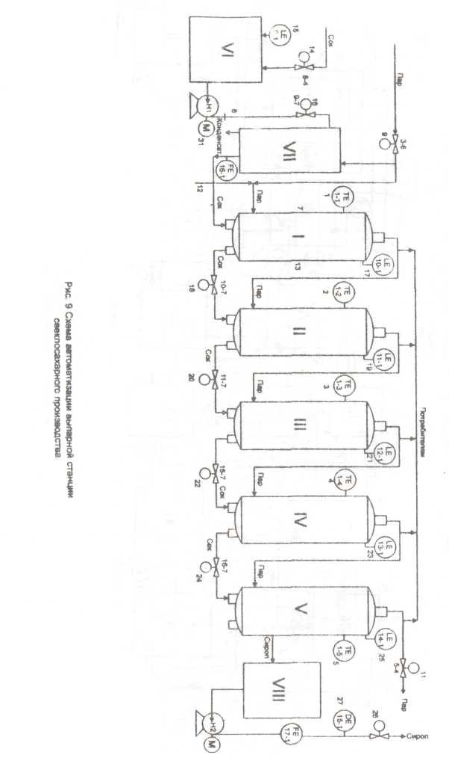

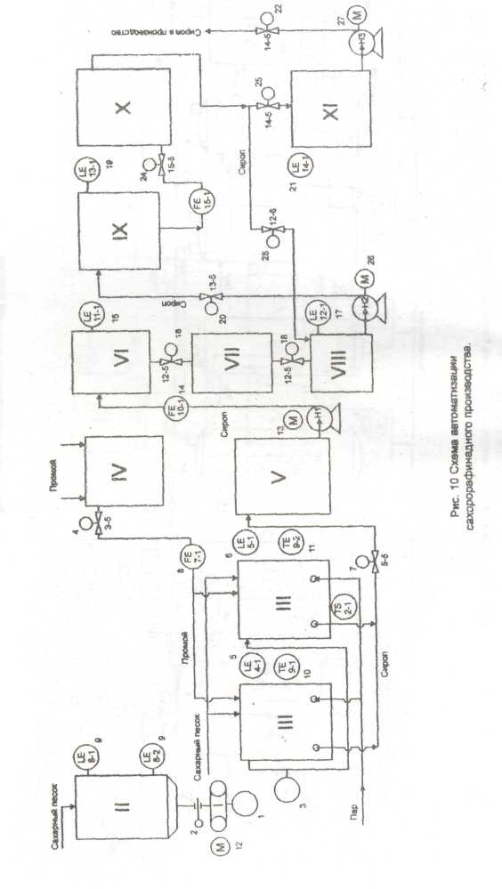

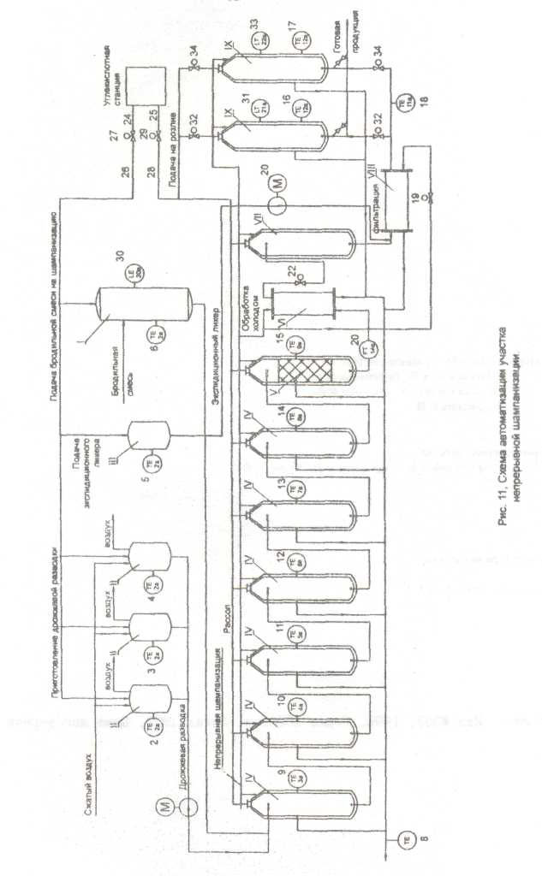

Авторы: Жиров М. В , Маклаков В В .,
Шаховской А.В, Воробьева А.В . Жужжалов В.Е, Суворкина А.Ф . Коршунов К И
Компьютерная верста
Шаховской А .В, Коршунов К.И . Курис Е.Ф
Корректура авторская Рецензент: Краснов А. Е.

МГЗИПП. Изд.МОЗ. 1999. Гираж ЮСОакз. Заказ 17?2. Ценя договорная

